Δήλωση συμμετοχής σε εργαστήρι φωτογραφίας στο Μουσείο Μαστίχας Χίου
«Τα Μαστιχοχώρια αφηγούνται»

Προς το Πολιτιστικό Ίδρυμα Ομίλου Πειραιώς
Αγγέλου Γέροντα 6 105 58 Αθήνα piop@piraeusbank.gr

Με τον παρόν, ο/η υπογράφων/ουσα …………………………………………………………………….…………….…..,
κάτοικος ……………………………………………………, τηλέφωνο επικοινωνίας ………………………………..……..
δηλώνω τη συμμετοχή του/της ……………………………………………………………, ηλικίας …………… ετών,
στο εργαστήρι φωτογραφίας που πραγματοποιούν το Πολιτιστικό Ίδρυμα Ομίλου Πειραιώς (ΠΙΟΠ), σε συνεργασία με τη Φωτογραφική Λέσχη Χίου (ΦΛΧ) στο Μουσείο Μαστίχας Χίου.

Επίσης δηλώνω ότι έχω λάβει γνώση των ακολούθων:
- Το εργαστήρι απευθύνεται σε παιδιά ηλικίας 11-15 ετών. Θα ολοκληρωθεί σε τρεις συναντήσεις, τις ακόλουθες Κυριακές: 25 Φεβρουαρίου, 4 Μαρτίου, 18 Μαρτίου και ώρες 11:00-14:00. Οι συμμετέχοντες καλούνται να έχουν μαζί τους είτε φωτογραφική μηχανή, είτε κινητό τηλέφωνο.
- Ειδικά την Κυριακή 4 Μαρτίου (ώρα 11:00) θα πραγματοποιηθεί εκπαιδευτική φωτο-περιπλάνιση (άσκηση πεδίου) στο χωριό Πυργί, όπου οι συμμετέχοντες, υπό την καθοδήγηση των μελών της Φωτογραφικής Λέσχης Χίου, θα φωτογραφίσουν ιδιαίτερα στιγμιότυπα από την καθημερινότητα του χωριού. Ειδικότερα, με αφετηρία την κεντρική πλατεία του χωριού Πυργί (Ι.Ν. Κοιμήσεως της Θεοτόκου -βλ. κόκκινος κύκλος), θα καλυφθούν φωτογραφικά δύο διαδρομές: η πρώτη (μπλε) περιλαμβάνει τις οδούς Φωτίου Γιαννίρη και Ιωάννου Ψυχάρη και η δεύτερη (κίτρινη) την οδό Φωτίου Γιαννίρη μέχρι τον Ι.Ν. Εισοδίων της Θεοτόκου.

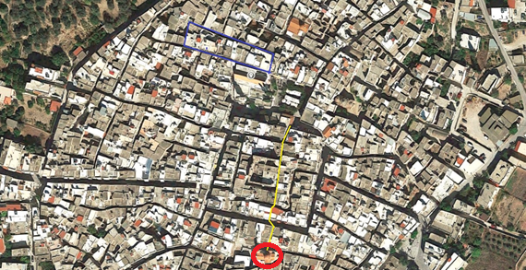

Τέλος, συμπληρώνοντας το συγκεκριμένο πεδίο:
δηλώνω συμμετοχή ως συνοδός στη φωτο-περιπλάνιση της Κυριακής 4 Μαρτίου.
(μη υποχρεωτικό πεδίο)

(Ημερομηνία) ……………………, (τόπος) ………………………………..
Ο δηλών/η δηλούσα …………………………………………………………
(Υπογραφή) ……………………………………….……………………………..

